家庭教育部HP 開催セミナー報告（開催年月日：２０１６年１０月１日、１１月１９日）

セミナー名： 「『いのち＆性』のこと、知ろう～家庭で、教会で、そして地域へ～」

講師：永原郁子氏（神戸マナ助産院院長）

開催年月日：２０１６年１０月１日、１１月１９日

場所：松原聖書教会、中野教会

添付資料：案内PDF、講師が準備した配布資料、「世の光」掲載記事PDF

内容報告（アウトライン）
１．午前：親子(未就学児～低学年)向け性教育
①いのち語り隊のペープサート
将来に対する希望や夢。生きることの喜び。
プライベートゾーンを伝える
②永原氏のコメント
プライベートゾーンを守ることを教える
いのちの大切さを教える（生命誕生の話）
③子どもたちは、胎児の人形に触れ、命を実感する

２．午後：親や教師向け性教育
①中高生の性行動の現状
②家庭での言葉かけの重要性
③子どもにいのちと性の大切さを伝える
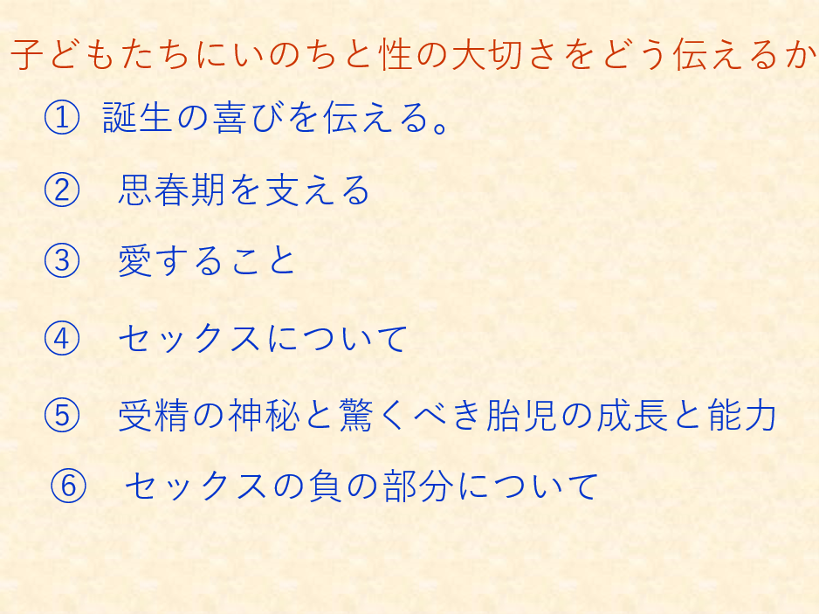

④今できること
・自分のいいところをだれかの喜びのために役立てる
・共に生きる人を大切に
・良かったこと探しをしよう
⑤親への応援メッセージ


